Картотека игр по лексической теме «Мир природы»
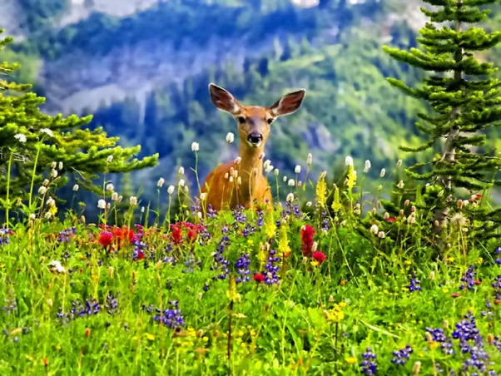
1. «ЧТО ГДЕ РАСТЁТ?»
Цель. Учить детей понимать происходящие в природе процессы; показывать зависимость всего живого на земле от состояния растительного покрова.
Ход игры. Воспитатель называет разные растения и кустарники, а дети выбирают только те, что растут в данной местности. Если растут – дети хлопают в ладоши или прыгают на одном месте (движение можно выбрать любое), если нет – дети молчат.
Растения: вишня, яблоня, пальма, шиповник, смородина, абрикос, малина, апельсин, лимон, груша, ананас и т.д.

2. «ЧТО ЛИШНЕЕ?»
Цель. Закреплять знание признаков разных времён года, умение чётко излагать свои мысли; развивать слуховое внимание.
Ход игры. Воспитатель называет время года: «Осень». Затем перечисляет признаки разных времён года (птицы улетают на юг; расцвели подснежники; желтеют листья на деревьях; падает пушистый белый снег). Дети называют лишний признак и объясняют свой выбор.

3. «МОЁ ОБЛАКО».
Цель. Развивать воображение, образное восприятие природы.
Ход игры. Дети садятся на одеяла или на корточки, рассматривают небо и плывущие облака. Воспитатель предлагает пофантазировать и рассказать, на что похожи облака, куда они могут плыть.

4. «НАСЕКОМЫЕ».
Цель. Закреплять умение классифицировать и называть насекомых.
Ход игры. Дети становятся в круг, ведущий называет насекомое (муха), и передаёт мяч соседу, тот называет другое насекомое (комар) и т.д. Кто не сможет ответить, выходит из круга. Ведущий говорит «Летающее насекомое – бабочка» и передаёт мяч, следующий отвечает: «Комар» и т.д. По окончании круга ведущий называет «Прыгающее насекомое» и игра продолжается.

5. «ТРЕТИЙ ЛИШНИЙ».
Цель. Закреплять знания о многообразии птиц.
Ход игры. Воспитатель называет птиц вперемешку, кто заметит ошибку, должен хлопнуть в ладоши (воробей, ворона, муха, снегирь и т.д.).

6. «ДА ИЛИ НЕТ».
Цель. Закреплять знания детей о приметах осени.
Ход игры. Воспитатель читает стихотворение, а дети должны внимательно слушать и отвечать «да» или «нет».
Осенью цветут цветы? Урожай весь собирают?
Осенью растут грибы? Птичьи стаи улетают?
Тучки солнце закрывают? Часто-часто льют дожди?
Колючий ветер прилетает? Достаём ли сапоги?
Туманы осенью плывут? Солнце светит очень жарко,
Ну а птицы гнёзда вьют? Можно детям загорать?
А букашки прилетают? Ну а что же надо делать -
Звери норки закрывают? Куртки, шапки надевать?

7. «ЦВЕТЫ».
Цель. Закреплять умение детей классифицировать и называть комнатные и садовые растения.
Ход игры. Дети становятся в круг. Ребёнок называет комнатное растение (фиалка) и передаёт мяч соседу, тот называет другое растение (бегония) и т.д. Кто не сможет ответить, выходит из круга. Во втором круге водящий называет садовые растения, и игра продолжается.

8. «РАССКАЖИ БЕЗ СЛОВ».
Цель. Закреплять представления об осенних изменениях в природе; развивать творческое воображение, наблюдательность.
Ход игры. Дети образуют круг. Воспитатель предлагает изобразить осеннюю погоду мимикой лица, жестами рук, движениями: стало холодно (дети ёжатся, греют руки, жестами надевают на себя шапки и шарфы); идёт холодный дождь (открывают зонтики, поднимают воротники).

9. «ПОХОЖ – НЕ ПОХОЖ».
Цель. Учить детей сравнивать предметы, узнавать предметы по описанию.
Ход игры. Один ребёнок загадывает животных, а другие должны отгадать их по описанию.

10. «ОХОТНИК».
Цель. Упражнять в умении классифицировать и называть животных.
Ход игры. Дети становятся перед чертой, в конце участка – стульчик. Это «лес» («озеро», «пруд»). В «лес» отправляется «охотник» - один из играющих. Стоя на месте, он произносит такие слова: «Я иду в лес на охоту. Буду охотиться за …». Здесь ребёнок делает шаг вперёд и говорит: «Зайцем», делает второй шаг и называет ещё одно животное и т.д. Нельзя два раза называть одно и то же животное. Победителем считается тот, кто дошёл до «леса» («озера», «пруда») или прошёл дальше.

11. «ЖИВАЯ И НЕЖИВАЯ ПРИРОДА».
Цель. Систематизировать знания детей о живой и неживой природе.
Ход игры. «Живая» (неживая) природа», говорит воспитатель и передаёт одному из играющих какой-либо предмет (или бросает мяч). Дети называют предметы природы (той, которую указал воспитатель).
Загадки
В тихую погоду - нет нас нигде,
А ветер подует - бежим по воде.
(Волны)
Чуть дрожит на ветерке
Лента на просторе.
Узкий кончик - в роднике,
А широкий - в море.
(Река)
В синем небе,
Как по речке,
Белые плывут овечки.
Держат путь издалека
Как зовут их? ...
(Облака)
Что выше леса,
Краше света,
Без огня горит?
(Солнце)

Утром бусы засверкали,
Всю траву собой заткали.
А пошли искать их днём,
Ищем, ищем - не найдём.
(Роса)

Стихотворения
И. Токмакова «Ручей»
Бежал ручей по камешкам,
Бежал, бежал, бежал...
Потом в глубокой лужице
Лежал, лежал, лежал...

То снова он помчался вскачь,
То будто бы уснул...
Увидел речку — прыг туда
И сразу утонул!

И. Токмакова «Оттепель в городе»
В декабре — ни вьюг, ни стужи,
Под ногами — лужи, лужи,
С неба льётся снегодождик,
Или сыплет дождеснег!
Глядя в лужи удивлённо
Ходит мокрая ворона,
Во дворе с утра гуляет
Мокрый-мокрый человек.
Ни снежков, ни снежной бабы,
Ну, один сугроб хотя бы,
Ни на санках,
Ни на лыжах,
Впору хоть на лодке плыть!
Что, зима, творишь ты сдуру?
Ну-ка, мерь температуру,
Видно, ты неосторожно
Умудрилась грипп схватить!
И. Токмакова «Туман»
Кто-то ночью утащил лес.
Был он вечером, а утром исчез!
Не осталось ни пенька, ни куста,
Только белая кругом пустота.
Где же прячутся птица и зверь?
И куда ж за грибами теперь?

В. Берестов «Дождик»
Горошины!
Горошины!
На землю с неба брошены.
Рассыпался горох
На семьдесят дорог.
Как хорошо горошинам
Лететь, лететь
В ладоши нам.
Но все бегут от них,
От капель дождевых!
Горошины!
Горошины!
Всё ими загорожено.
Стеной стоит вода.
Не выйдешь никуда!
Вопросы для обсуждения
• Послушай стихотворение В. Берестова «Дождик». В чём его необычность? Тебе понравилось название стихотворения? А как бы ты его сам назвал? Почему автор считает, что дождевые капли похожи на горошины? Как ты понял выражение: «Стеной стоит вода»?
• Тебе понравилось стихотворение И. Токмаковой «Оттепель в городе»? Ты знаешь, в какое время года бывает оттепель? Как автор называет оттепель? («Снегодождик», «дождеснег».)

